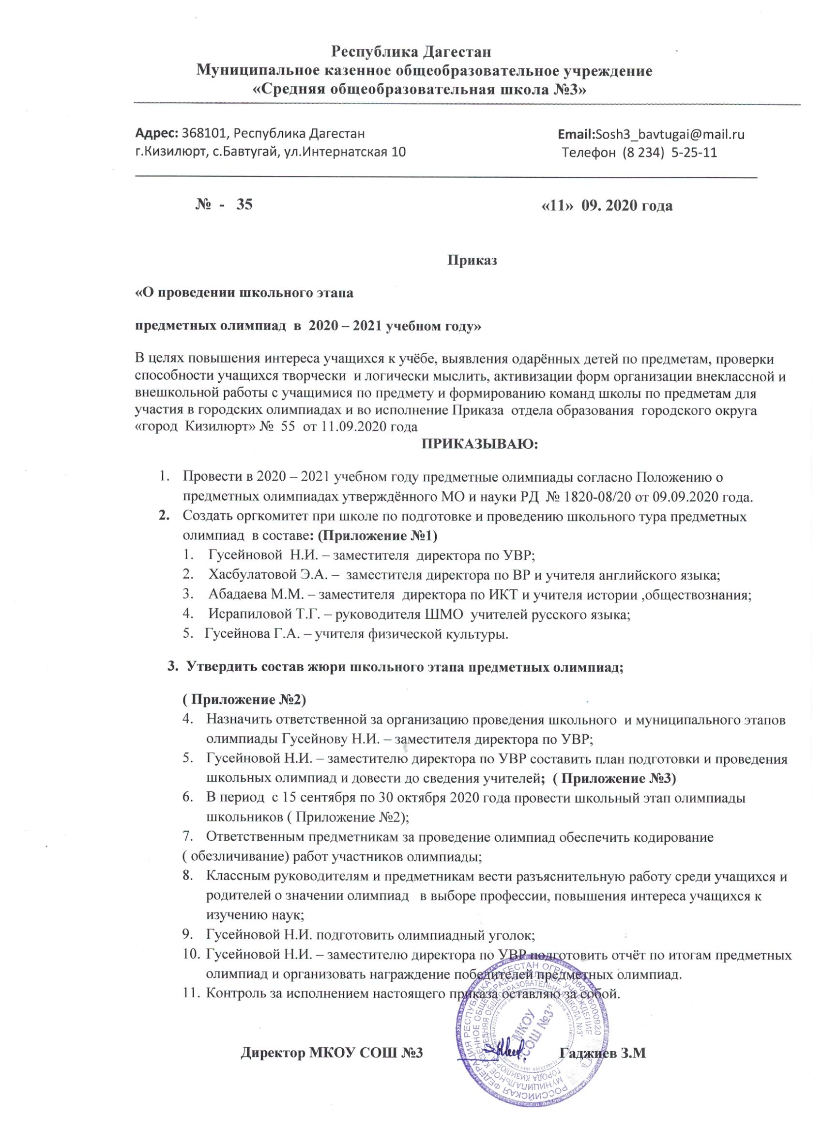

Утверждаю:
Приложение №1 к приказу № -35
от 11.09.2020 года
Директор школы _______ Гаджиев З.М.

состав
оргкомитета при школе по подготовке и проведению школьного тура
предметных олимпиад в 2020 – 2021 учебном году:

1. Гусейновой Н.И. – заместителя директора по УВР;
2. Хасбулатовой Э.А. – заместителя директора по ВР и учителя английского языка;
3. Абадаева М.М. – заместителя директора по ИКТ и учителя истории ,обществознания;
4. Исрапиловой Т.Г. – руководителя ШМО учителей русского языка;
5. Гусейнова Г.А. – учителя физической культуры.

Утверждаю:
Приложение №2 к приказу № -35
от 11.09.2020 года
Директор школы _______ Гаджиев З.М.

состав
жюри при школе по подготовке и проведению школьного тура
предметных олимпиад в 2020 – 2021 учебном году:

1. Гусейнова Н.И. – заместитель директора по УВР, председатель жюри;
2. Абадаева М.М. – заместитель директора по ИКТ, член жюри;
4. Исрапилова Т.Г. – руководитель ШМО учителей русского языка, член жюри;
5. Гусейнов Г.А. – учитель ОБЖ и физической культуры, член жюри;
6. Арипилмагомедова Х.М. – учитель английского языка, член жюри;
7. Эльдарханова З.Э. – учитель математики, член жюри.

